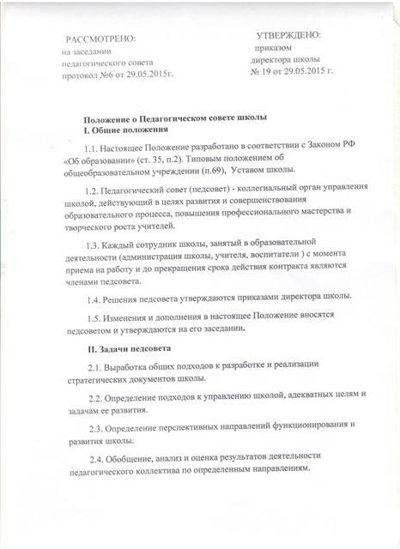 III. Организация деятельности
3.1. Работой педсовета руководит председатель - директор школы.
3.2. Педсовет созывается председателем по мере необходимости, но не реже четырех раз в год.
3.3. Внеочередные заседания педсовета проводятся по требованию не менее одной трети членов Педагогического совета.
3.4. Решения педсовета являются обязательными для всего педагогического коллектива.
3.5. Педсовет правомочен принимать решения, если на его заседании присутствовало не менее двух третей педагогических работников и если за него проголосовало более половины присутствовавших педагогов.
3.6. Процедура голосования определяется педсоветом.
3.7. Время, место и повестка дня очередного заседания педсовета сообщаются не позднее, чем за один месяц до дня его проведения.
3.8. Подготовка заседания педсовета осуществляется постоянными и временными общественно-профессиональными объединениями педагогов, выполняющими в период подготовки педсовета полномочия, возлагаемые на них представителями администрации школы.

IV. Компетенция педсовета
Педсовет:
- определяет приоритетные направления развития школы;
- утверждает цели и задачи школы, план их реализации;
- обсуждает содержание учебного плана, годовой календарный учебный график;
- обсуждает и производит выбор различных вариантов содержания образования, форм, методов образовательного процесса и способов их реализации;
- выносит предложения по развитию системы повышения квалификации педагогических работников, развитию их творческих инициатив;
- принимает решение о проведении в данном учебном году промежуточной аттестации школьников, определяет ее формы и устанавливает сроки ее проведения;
- принимает решение о переводе обучающегося в следующий класс, условном переводе в следующий класс, а также (по согласованию с родителями (законными представителями) обучающегося) о его оставлении на повторное обучение в том же классе, переводе в классы компенсирующего обучения или продолжении обучения в иных формах образования;
- выносит для обсуждения на педсоветах представления администрации по интересующим педагогов вопросам деятельности школы;
- заслушивает администрацию школы по вопросам, связанным с организацией образовательного процесса;
- решает вопросы о поощрении и наказании учащихся школы в пределах своей компетенции в соответствии с Правилами о поощрениях и взысканиях учащихся школы;
- подводит итоги деятельности школы за четверть, полугодие, год;
- контролирует выполнение ранее принятых решений;
- требует от всех членов педагогического коллектива единства принципов в реализации целей и задач деятельности;
- рекомендует членов педагогического коллектива к награждению.

V. Документация и отчетность
5.1. Заседания и решения педсовета протоколируются.
5.2. Протоколы заседаний и решений хранятся в делопроизводстве школы.

